
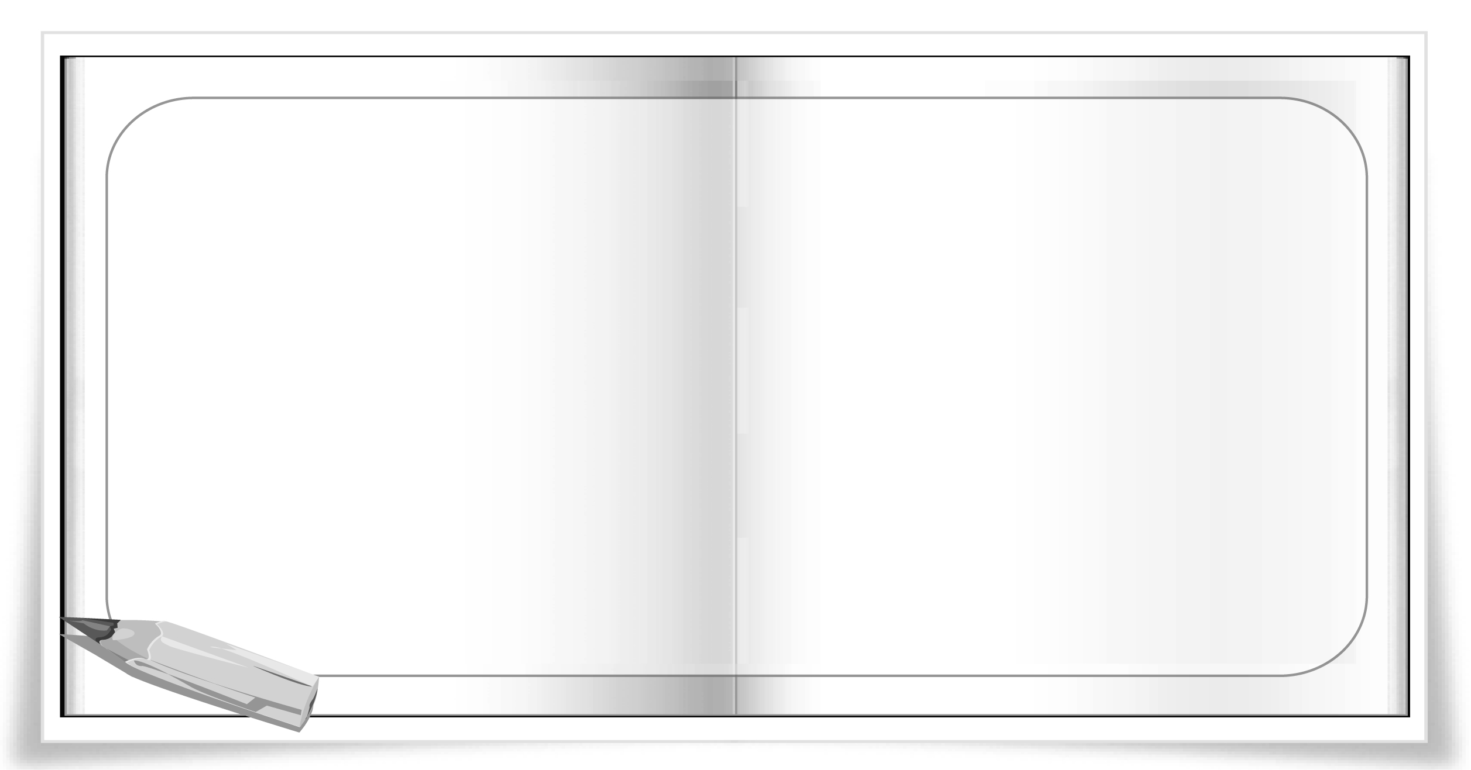

ชื่อ ..........................................................................เลขที่........................................... ชั้น.........................
วันที่ ................. เดือน ...................................... พ.ศ. ................
ชิ้นงานที่ 6 เรื่อง ภูมิปัญญาในงานทัศนศิลป์

ให้นักเรียนวาดภาพผลงานทางทัศนศิลป์จากภูมิปัญญา
ของท้องถิ่นที่นักเรียนรู้จัก 1 ภาพ ลงใน จากนั้นอธิบายประโยชน์และคุณค่าของงาน

มาตอบคำถามกันเถอะ
1. ชื่อผลงาน ...............................................................................................................................................
2. วัสดุ อุปกรณ์ที่ใช้ในการทำผลงาน ........................................................................................................
...............................................................................................................................................................
3. เป็นผลงานที่เป็นเอกลักษณ์ของภาคใด ..................................................................................................
4. เป็นภูมิปัญญาที่เกี่ยวข้องกับชีวิตในด้านใด ............................................................................................
5. ประโยชน์ของผลงาน .............................................................................................................................
................................................................................................................................................................

ได้______คะแนน
คะแนนเต็ม 10 คะแนน

